На правах рукописи

Хмелевцов Андрей Андреевич

Инженерно-геологические свойства аргиллитоподобных глин сочинской свиты и их влияние на условия
строительства в городе Сочи

Специальность 25.00.08 –
"Инженерная геология, мерзлотоведение и грунтоведение"

автореферат
диссертации на соискание ученой степени
кандидата геолого-минералогических наук

Ростов-на-Дону
2014 г.
Диссертационная работа выполнена на кафедре «Инженерная геология, основания и фундаменты» Ростовского Государственного Строительного Университета
Научный руководитель: Ананьев Всеволод Петрович
доктор геолого-минералогических наук,
профессор кафедры ИГОФ РГСУ
Официальные оппоненты: Королев Владимир Александрович доктор геолого-минералогических наук,
профессор кафедры инженерной и экологической геологии геологического факультета МГУ им. М.В. Ломоносова Дудлер Игорь Владиславович
кандидат технических наук, профессор, эксперт по инженерной геологии отдела инженерных изысканий ООО «Энергопроекттехнология/ГК Росатом»
Ведущая организация: Федеральное государственное образовательное учреждение высшего профессионального образования Южный федеральный университет, Институт наук о Земле
Защита состоится 28.01.2015г. в 16.00 на заседании диссертационного совета Д.002.048.01 при Федеральном государственном бюджетном учреждении науки Институте геоэкологии им. Е.М. Сергеева Российской академии наук (ИГЭ РАН) по адресу: 109004, Москва, ул. Николоямская, д.51.
С диссертацией можно ознакомиться в научной библиотеке ИГЭ РАН по адресу: 101000, Москва, Уланский пер., д.13, стр.2. и на сайте www.geoenv.ru.
Просим Вас присылать отзывы (в 2-х экземплярах), заверенные печатью учреждения, на имя ученого секретаря совета по адресу: 101000, Москва, Уланский пер., д. 13, стр. 2 а/я 145, e-mail: gib74@mail.ru, факс: 495-623-18-86.
Автореферат разослан «____» ноября 2014 г.

Ученый секретарь
диссертационного совета Д.002.048.01 Батрак Г.И.
кандидат геолого-минералогических наук ___________________
Введение
Объектом исследований являются аргиллитоподобные глины позднепалеогенового возраста сочинской свиты (Pg₃sč), залегающие в пределах сочи-адлерской депрессии. Исследуемые грунты широко распространены на территории г. Большой Сочи и залегают в виде слоистой флишевой толщи с прослоями песчаников, аргиллитов и алевролитов небольшой мощности (от 0,05 до 1,5-2,0 м). Общая мощность толщи в отдельных районах достигает 800 метров. Глины сочинской свиты в естественном залегании по своим свойствам близки к скальным грунтам. Их характерной особенностью является то, что при нарушении естественного залегания они разуплотняются с образованием системы разноориентированных трещин, а при контакте с водой набухают, приобретая свойства, характерные для пластичных глинистых грунтов с низкими значениями плотности, низкой несущей способностью и устойчивостью.
Актуальность работы.
В июле 2007 года было принято решение о проведении зимних олимпийских игр в Сочи в 2014 году. Оно дало старт грандиозному строительству, которое развернулось не только в самом городе, но и за его пределами. Перед инженерами России и зарубежья стояла задача в кратчайшие сроки и максимально качественно возвести десятки уникальных сооружений, улучшить инфраструктуру города за счет расширения существующих дорог и строительства новых транспортных артерий, многоуровневых развязок и тоннелей. Были применены новейшие технологии при проведении инженерно-геологических изысканий, уникальные конструктивные решения в строительстве, с учетом сложного геологического строения территории и сильной расчлененностью рельефа.
Но, несмотря на все приложенные усилия, в процессе строительства многих объектов проблем избежать не удалось. Часто возникали аварийные ситуации, препятствующие завершению строительства отдельных объектов в запланированные сроки. Одной из самых главных причин возникновения аварийных ситуаций на объектах является недостаточное изучение инженерно-геологических свойств грунтов основания сооружений, представленных аргиллитоподобными глинами сочинской свиты (Pg₃sč).
Аргиллитоподобные глины быстро разрушаются после вскрытия и снятия горного давления, что приводит к их разуплотнению и образованию системы разноориентированных трещин. При контакте с водой глины набухают и размокают до состояния глинистого грунта с низкими значениями плотности, низкой несущей способностью и устойчивостью.
В литературных источниках, научных статьях и монографиях, посвященных изучению геологии Северного Кавказа, приводятся множество отдельных данных о литологии, стратиграфии и физико-механических свойствах аргиллитоподобных глин. Комплексных исследований, включающих в себя подробные микроструктурные исследования и обобщающих данные по аргиллитоподобным глинам, до настоящего времени не проводилось. Во многих отчётах по инженерно-геологическим изысканиям для решения строительных задач исследуемые грунты рассматривают в одних случаях как скальные, а в других случаях как глинистые породы, что не всегда отражает все действительные свойства аргиллитоподобных глин. Для предупреждения аварийных ситуаций и определения возможности ликвидации последствий аварий при строительном освоении территории, необходимо подробно изучить свойства аргиллитоподобных глин в естественном состоянии, а так же при их вскрытии и взаимодействии с водой.
Цель работы.
Основной целью работы является выявление причин, определяющих природу специфических свойств аргиллитоподобных глин, а также изучение механизма и закономерностей изменения их физических и механических свойств при взаимодействии с водой для возможности прогнозирования поведения глин сочинской свиты при строительном освоении.
Задачи работы.
- Анализ и обобщение архивных материалов по аргиллитоподобным глинам сочинской свиты.
- Обследование территории с целью выявления и изучения мест аварийных ситуаций на техногенных объектах, расположенных местах распространения аргиллитоподобных глин.
- Проведение комплекса лабораторных исследований, позволяющего наиболее полно охарактеризовать изменение физических, прочностных и деформационных характеристик аргиллитоподобных глин в зависимости от степени их гидратации.
- Изучение свойств аргиллитоподобных глин, обусловленных преобладающими в них переходными ионно-электростатическими контактами, существование и механизм формирования которых были предсказаны и описаны В.И. Осиповым и В.Н. Соколовым.
- Комплексный анализ результатов лабораторных испытаний, основанный на новейших теоретических данных о микростроении глин и физико-химических аспектах взаимодействия глинистых частиц с целью определения механизма изменения микроструктуры глин при их гидратации.
- Исследование процессов изменения физико-механических характеристик массивов аргиллитоподобных глин во времени при нарушении их естественного залегания и замачивании на основании данных, полученных в результате проведения лабораторных испытаний, с учетом пространственного строения всей грунтовой толщи.
- Определение необходимой и достаточной методики лабораторных испытаний аргиллитоподобных глин, позволяющей достоверно и полно определять и моделировать изменение их свойств в процессе строительного освоения.
Информационная база исследований.
Основой диссертационной работы являются результаты комплексных лабораторных исследований, проведенных автором совместно с сотрудниками лаборатории изучения состава и свойств грунтов ИГЭ РАН им. Е.М. Сергеева. Также в основу диссертации легли результаты личных практических исследований автора, обобщение публикаций и архивных материалов по геологическому и инженерно-геологическому строению района Западного Кавказа и непосредственно района г. Большой Сочи.
Район исследований охватывает три административных района г. Большого Сочи: Центральный, Хостинский и Адлерский. Центральный район Большого Сочи расположен от реки Верещагинка до пос. Сергей-Поле и занимает территорию площадью 31 км². Хостинский район расположен между реками Верещагинка и Кудепста и занимает площадь 104 км². Адлерский район площадью 1352 км² расположен между реками Кудепста и Псоу.
На карте-схеме города Большой Сочи отмечены области распространения аргиллитоподобных глин сочинской свиты, залегающих с поверхности, либо под маломощными четвертичными отложениями, суммарная площадь которых составляет 59 км² (рис. 1). В центральной части города они покрывают площадь около 25 км², в Хостинском районе - 17,6 км², в Адлерском - 16,4 км². В центральной части города практически все основные транспортные артерии, такие как Дублер Курортного Проспекта с восемью транспортными тоннелями, улицы Донская и Виноградная, улица Транспортная с двумя двухуровневыми кольцевыми развязками, трасса обхода города Сочи М 27 с тремя тоннелями проходят в зоне распространения пород сочинской свиты.
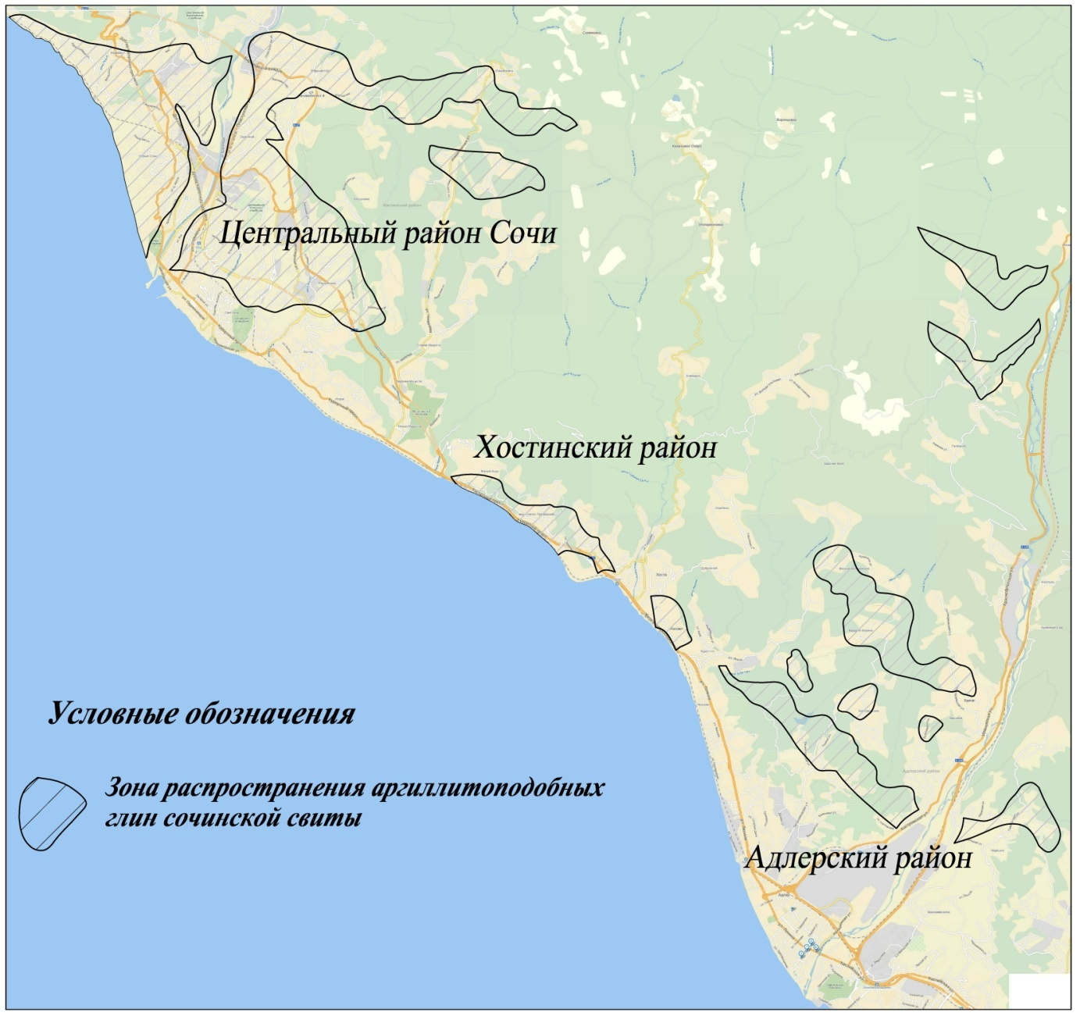
Рис. 1. Карта-схема распространения аргиллитоподобных глин сочинской свиты. Центральный, Хостинский и Адлерский районы города Большой Сочи.
Аргиллитоподобные глины имеют широкое распространение в пределах исследуемого района и являются объектом активного инженерного освоения, что требует проведения детальных исследований их свойств.
Работа выполнена на основании исследований автора, проведённых в период с 2009 по 2014 гг. во время работы в изыскательских организациях ЗАО «Петербург-Дорсервис», ООО «Росгеостройпроект», РГСУ НИИ ТУ и ГП (Ростовский Государственный Строительный Университет, НИИ Территориального Управления и Градостроительного Планирования), ООО «Ростов-Сталкер», ООО "Гео-Проект", выполнявших инженерно-геологические изыскания для строительства олимпийских объектов в г.Большой Сочи. За время работы в вышеперечисленных организациях автор принимал непосредственное участие в инженерно-геологических изысканиях для строительства таких инженерных сооружений, как «Совмещенная железная и автомобильная дорога Адлер-"Альпика-Сервис"», «Дублёр курортного проспекта» в г.Сочи, припортальные участки тоннелей №№ 8, 8а, 6 автодороги "Дублер Курортного Проспекта", основанием которых частично или полностью послужили аргиллитоподобные глины. Автор отбирал пробы ненарушенной структуры непосредственно из створов тоннелей, проводил дополнительные работы по бурению скважин в местах распространения аргиллитоподобных глин для последующего исследования образцов в грунтоведческих лабораториях, проводил анализ минералогического состава по результатам рентгенографических исследований и микроструктуры глин по результатам исследований образцов при помощи растрового электронного микроскопа в лаборатории электронной микроскопии кафедры инженерной и экологической геологии Московского Государственного Университета, проводил статистическую обработку и анализ полученных фактических данных.
Научная новизна.
- На основании новейших теоретических данных о микростроении глин и физико-химических аспектах взаимодействия глинистых частиц впервые охарактеризован существующий в природных условиях тип контакта между глинистыми частицами аргиллитоподобных глин, который морфологически схож с фазовым, но является переходным ионно-электростатическим контактом в виду не устойчивости к гидратации.
- Проведены специализированные комплексные исследования физических, механических и физико-химических свойств аргиллитоподобных глин сочинской свиты и их изменения при разной степени гидратации.
- Изучены закономерности изменений микроструктуры и типов контактных взаимодействий между глинистыми частицами в процессе гидратации аргиллитоподобных глин и определены соответствующие изменения их физико-механических свойств.
- Результаты лабораторных испытаний позволяют прогнозировать поведение аргиллитоподобных глин при нарушении естественного сложения и увлажнении, исходя из условий конкретной строительной площадки и вида строительных работ.
Основные защищаемые положения.
- Аргиллитоподобные глины сочинской свиты имеют особое строение и свойства, обусловленные преобладающим в них специфическим типом контактов между глинистыми частицами. Условия литогенеза определили то, что между глинистыми частицами сформировались переходные контакты, близкие по морфологии к фазовым и образованные за счет сил ионно-электростатической природы, но не устойчивые к гидратации. При замачивании они разрушаются и переходят в точечные, а затем и в коагуляционные.
- В природном сложении аргиллитоподобные глины имеют высокую прочность и характеристики, схожие с аргиллитами, но при нарушении природного сложения и контакте с водой происходит восстановление гидратных пленок вокруг частиц и изменение микроструктуры глин. Это приводит к набуханию глин и существенному снижению прочностных и деформационных характеристик.
- Особые свойства аргиллитоподобных глин обуславливают необходимость прогнозирования их изменения в процессе строительства и эксплуатации сооружений применительно к условиям конкретной строительной площадки.

Методика исследований и достоверность результатов работы.
Все утверждаемые положения основаны на фактических данных, полученных при проведении полевых и лабораторных исследований. Основная часть лабораторных работ выполнена в лаборатории изучения состава и свойств грунтов (ЛИС и СГ) ИГЭ РАН им. Е.М. Сергеева. Статистическая обработка показателей свойств аргиллитоподобных глин, полученных в результате лабораторных испытаний, проводилась в соответствии с действующими нормативными документами на основе программного обеспечения Microsoft office excel.
Достоверность полученных результатов подтверждается статистической обработкой и научным анализом большого объёма архивных и фактических материалов инженерно-геологических изысканий. Результаты исследований подтверждены инженерно-геологическими организациями, такими как ООО «Ростов-Сталкер», ЗАО «Петербург-Дорсервис», РГСУ НИИ ТУ и ГП, ОАО «Лорес», ООО "Росгеостройпроект", ООО "Гео-Проект".
Апробация и практическая значимость результатов исследований.
Диссертационная работа выполнялась во время и после проведения инженерно-геологических изысканий для строительства автодорог и дорожных сооружений в районе г. Большой Сочи.
Вносились коррективы в методы проведения полевых работ инженерно-геологическими организациями в местах распространения аргиллитоподобных глин. Составлялась программа лабораторных испытаний по определению физических, прочностных и деформационных свойств аргиллитоподобных глин с учётом опыта предыдущих исследований.
Основные результаты, полученные в ходе исследований, докладывались главным специалистам и главным инженерам проектов автодорожных организаций. Это повлияло на принятие проектировочных решений и выбор способа выполнения строительных работ. Кроме того, результаты исследований представлялись к обсуждению на Сергеевских чтениях (Москва, ИГЭ РАН, 2010 г.; Москва, ИГЭ РАН, 2010 г., в соавторстве с Ф.С. Карпенко, В.Н. Кутергиным, Р.Г. Кальбергеновым) и на международной конференции "Строительство 2011", г. Ростов-на-Дону, 2011г.
Результаты работы опубликованы в 8 публикациях, 4 из них размещены в журналах, список которых рекомендован ВАК.
Структура и объём работы.
Диссертация состоит из введения, 5 глав, выводов по результатам исследований аргиллитоподобных глин. Общий объем диссертации 157 страниц, включая 9 таблиц, 68 рисунков и список используемых источников из 107 наименований.
Автор выражает благодарность научному руководителю профессору Всеволоду Петровичу Ананьеву за руководство в работе над диссертацией. Неоценимую помощь в написании диссертации оказали академик РАН, директор ИГЭ РАН д.г.-м.н В.И.Осипов; профессор, заведующий лабораторией грунтоведения и технической мелиорации грунтов кафедры инженерной и экологической геологии геологического факультета МГУ им. Ломоносова д.г.-м.н. В.Н.Соколов; к.г-м.н. Ф.С.Карпенко; к.г.-м.н. Р.Г.Кальбергенов; к.г-м.н. В.Н.Кутергин (ЛИСиСГ ИГЭ РАН). Так же за помощь в процессе работы автор выражает благодарность преподавателю каф. общей геологии ГГФ ЮФУ доц. Ю.В.Попову; главному специалисту ООО НПП "Ориентир" А.Г.Истоминой.
Содержание работы.
Работа состоит из введения, 5-ти основных глав и заключения. Во введении даются основные сведения об объекте исследований, его актуальности, определяются основные цели и задачи исследований, их информационная база, показываются научная новизна и практическая значимость проведенных работ, приводятся данные об апробации их результатов, сформулированы основные защищаемые положения.
Глава 1 содержит в себе информацию об истории геологического развития исследуемой территории Северного Кавказа и района города Сочи, приводится описание литологического и тектонического строения территории.
В главе 2 описываются условия формирования аргиллитоподобных глин со времени осадконакопления до эпигенетических преобразований. Подробно описан механизм структурного взаимодействия глинистых частиц и формирование типов структурных связей между ними. Приведено описание процесса формирования переходного ионно-электростатического контакта, преобладающего в аргиллитоподобных глинах. Определены границы распространения аргиллитоподобных глин, залегающих с поверхности.
В главе 3 приводятся результаты комплексных исследований аргиллитоподобных глин, включающие в себя: исследования минералогического состава по результатам рентгенографического анализа; определение физических, физико-химических и механических свойств в естественном состоянии и при взаимодействии с водой; изучение микроструктурных особенностей глин в естественном состоянии и при взаимодействии с водой при помощи растрового электронного микроскопа и рентгеновского компьютерного микротомографа; выявление макроструктурных особенностей. В главе также даны рекомендации по проведению лабораторных испытаний с целью повышения качества результатов дальнейших исследований.
В главе 4 дана характеристика аргиллитоподобных глин в природном массиве и при нарушении их естественного сложения. Дан прогноз поведения глин при вскрытии и увлажнении, который может применяться при проектировании исходя из геологических условий конкретной площадки строительства. Разработаны рекомендации для строительного освоения территорий в местах распространения аргиллитоподобных глин, при соблюдении которых риски возникновения аварийных ситуаций минимизируются.
В главе 5 приводятся примеры аварийных ситуаций, возникающих во время производства строительных работ и эксплуатации сооружений, причиной которых является недостаточное изучение инженерно-геологических свойств аргиллитоподобных глин.
В заключении сформулированы основные выводы из проведенной работы.
Первое защищаемое положение.
Аргиллитоподобные глины сочинской свиты имеют особое строение и свойства, обусловленные преобладающим в них типом структурных связей. Условия литогенеза определили то, что между глинистыми частицами сформировались переходные контакты, близкие по морфологии к фазовым и образованные за счет сил ионно-электростатической природы, но не устойчивые к гидратации. При замачивании они разрушаются и переходят в точечные, а затем и в коагуляционные.
Микростроение аргиллитоподобных глин, определяющее их специфические свойства, сформировалось в результате сочетания нескольких факторов в процессе литогенеза, которые необходимо рассмотреть более подробно.
Зона сочи-адлерской депрессии, в пределах которой в настоящее время залегают аргиллитоподобные глины, позднем палеогене представляла собой шельф средних глубин (100-200м), где шло накопление теригенного материала со стороны приподнятых участков суши. На дне седиментационного бассейна осаждался глинистый материал, который впоследствии перекрывался новой порцией осадков. На стадии диагенетических преобразований происходило его уплотнение, отжатие поровой воды, глинистые частицы сближались друг с другом и в породе последовательно формировались дальние и ближние коагуляционные контакты (рис. 2 а, б).
На границе позднего диагенеза и раннего катагенеза при дальнейшем погружении глин происходит удаление остатков свободной воды и активное отжатие связанной (осмотической) воды диффузных оболочек глинистых частиц, как следствие - уменьшение толщины гидратной пленки в зоне контактов с её последующим прорывом и образованием более прочных переходных (точечных) контактов (рис. 2, в). Переходными эти
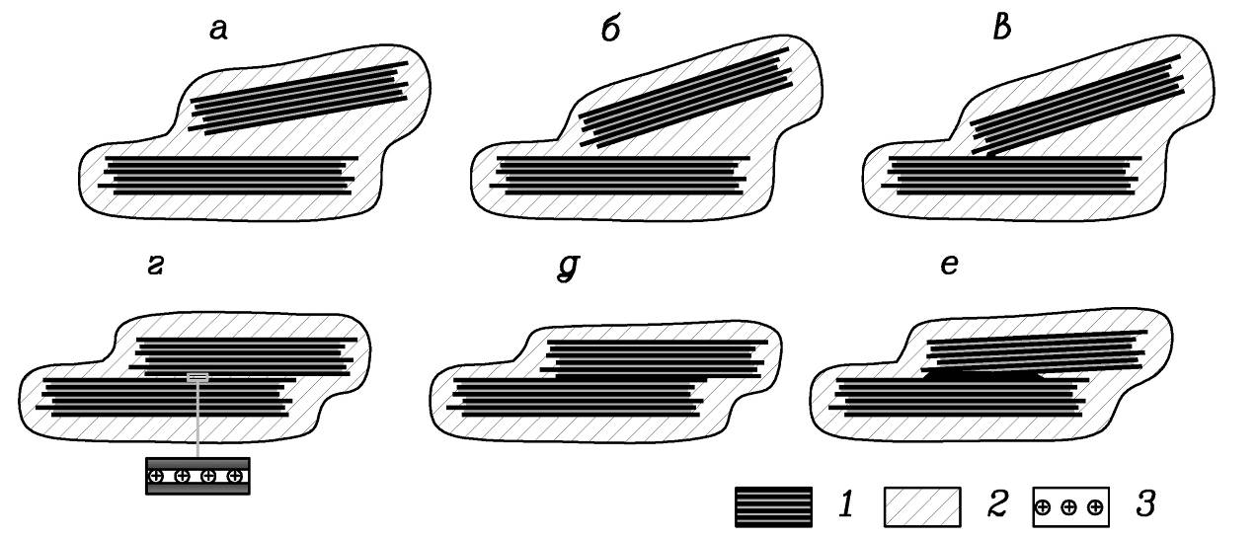
Рис. 2. Типы контактов между глинистыми частицами: а - дальний коагуляционный; б - ближний коагуляционный; в - переходный (точечный); г - фазовый, за счёт ионно-электростатических сил; д - фазовый кристализационный; е - фазовый цементационный. 1 - глинистая частица; 2 - связанная вода; 3 - ионно-электростатические силы. (Осипов, Соколов, 2013).
контакты были названы вследствие того, что их поведение определяется как молекулярными взаимодействиями (на коагуляционных участках контакта), так и более прочными силами химической и ионно-электростатической природы (на участках непосредственного соприкосновения частиц).
В случае дальнейшего погружения глинистой толщи, роста геостатического давления и температуры наступает стадия средних и поздних катагенетических преобразований. На этой стадии при температуре выше термодинамического барьера (65˚С) в результате роста числа трансляционных перемещений молекул воды происходит разрушение адсорбционного слоя вокруг глинистых частиц. Частицы плотно поджимаются друг к другу, за счет чего увеличивается площадь их контакта и, наряду с уже существующими точечными, происходит формирование прочных фазовых контактов за счет ионно-электростатических связей (рис 1, г).
Механизм формирования фазового контакта ионно-электростатической природы был разработан В.И. Осиповым и В.Н. Соколовым в 1974 году и заключается в следующем. При сближении контактирующих глинистых частиц и уменьшении угла, под которым они контактируют, происходит их переориентация параллельно друг другу, увеличение площади взаимодействия частиц с образованием всё большего количества ионно-электростатических связей ("мостиков"), взаимодействующих одновременно с обоими поверхностями частиц. В результате прочность контакта существенно возрастает (рис. 3).
Расчётная величина силы притяжения, приходящейся на один ионно-электростатический контакт ("мостик"), достигает 0,14*10⁻¹⁰Н. Экспериментально доказано, что при достижении суммарной силы притяжения между глинистыми частицами микронного размера равной 3*10⁻⁷Н контакт становится необратимым фазовым (Осипов, 1974, Соколов, 1973).
Расчетным путем, зная величину силы притяжения глинистых частиц, при которой контакт становится водостойким и необратимым фазовым (3*10⁻⁷), и величину силы притяжения, приходящейся на один ионно-электростатический контакт ("мостик"), можно получить количество контактов ("мостиков"), необходимых для образования необратимого фазового контакта:
3*10⁻⁷Н / 0,14*10⁻¹⁰Н = 2,1*10⁴Н
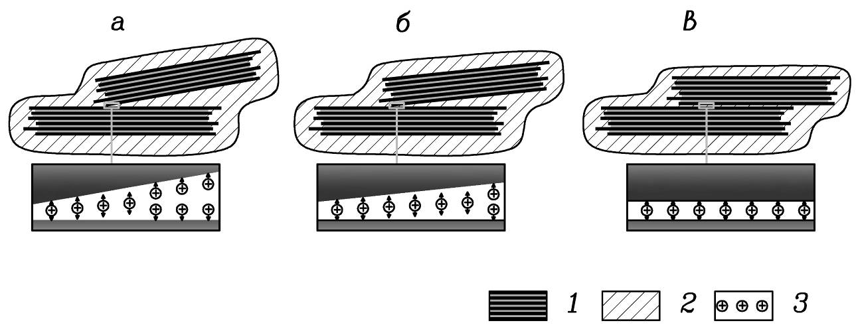
Рис. 3. Образование фазового контакта за счёт ионно-электростатических сил: а, б - переходный контакт; в - фазовый контакт, образованный за счёт ионно-электростатических сил; 1 - глинистая частица; 2 - связанная вода; 3 - ионно-электростатические силы (мостики) (Осипов, Соколов, 2013).
Из расчетов следует, что в случае образования на контакте двух глинистых частиц микронного размера ионно-электростатических связей в количестве менее 2,1*10⁴ контакт является метастабильным и обратимым. Из этого следует, что при снятии внешнего давления и дополнительном увлажнении глин, гидратация катионов в контактной зоне возрастает, что приводит к разрушению образовавшихся связей, увеличению расстояния между частицами, восстановлению гидратных пленок вокруг частиц и обратной трансформации контактов сначала в точечные, а потом, при дальнейшем росте гидратных пленок, и в коагуляционные.
В аргиллитоподобных глинах сочинской свиты прочные фазовые ионно-электростатические контакты, устойчивые к гидратации, не сформировались ввиду особенностей их минерального состава, условий накопления и литогенетических преобразований. За всю свою историю формирования глины погружались на глубину не более 1000 - 1500 м, которая соответствует раннему этапу катагенетических преобразований, где под воздействием высокого геостатического давления (около 400кг/см²) и температуры около 60 градусов (что не превышает величины термодинамического барьера) сформировались морфологически схожие с фазовыми переходные контакты ионно-электростатической природы. В отличие от прочных фазовых и цементационных, характерных для этой стадии литогенетических преобразований глинистых пород, ионно-электростатические связи в переходных контактах являются обратимыми. Поэтому при снятии нагрузки и гидратации аргиллитоподобных глин переходные ионно-электростатические контакты преображаются в точечные, затем в коагуляционные.
С началом воздымания осадочной толщи аргиллитоподобных глин в эпоху плиоцена, ознаменовалась новая стадия преобразований - эпигенетическая (стадия регрессивного литогенеза). На стадии эпигенеза глины претерпели процессы, развивающиеся вследствие изменения их напряженно-деформируемого состояния, физико-химических и климатических условий.
Второе защищаемое положение.
В природном сложении аргиллитоподобные глины имеют высокую прочность и характеристики, схожие с аргиллитами, но при нарушении природного сложения и контакте с водой происходит восстановление гидратных пленок вокруг частиц и изменение микроструктуры глин. Это приводит к набуханию глин и существенному снижению прочностных и деформационных характеристик.
В естественном сложении аргиллитоподобные глины сочинской свиты имеют следующие физические свойства: влажность W изменяется в пределах от 5,6 до 31% и составляет в среднем 12,5%, уменьшение влажности грунта наблюдается с глубиной; консистенция I_{L} твердая и редко в приповерхностных слоях полутвердая, показатель текучести изменяется от (-)1,30 д.ед. до 0,20 д.ед.; плотность не затронутых выветриванием глин составляет 2,50 г/см³, снижение значений плотности наблюдается вблизи зон разрывных нарушений и в приповерхностных выветрелых слоях до глубин 10-12 м; число пластичности I_{p} в среднем составляет 14,0% и в основном зависит от наличия и густоты тонких песчаных прослоев в глинистой толще и степени агрегированности тонкодисперсной фракции.
Гранулометрический и микроагрегатный составы аргиллитоподобных глин в пределах исследуемого района меняются в небольших пределах и выдержаны по простиранию и глубине. Содержание глинистой фракции размерностью <0,001мм по результатам микроагрегатного анализа глин в среднем составляет 25%, гранулометрического анализа - 45%. Коэффициент агрегированности K_{a} аргиллитоподобных глин равен 1,8, что указывает на присутствие в глинах агрегатов пылеватой размерности, сформированных из глинистых частиц, более устойчивых к гидратации.
При замачивании аргиллитоподобные глины впитывают воду и набухают, а при неограниченном замачивании достигают текучепластичной консистенции. Процесс впитывания воды и набухания аргиллитоподобных глин имеет стадийный характер в виду их сложного строения и наличия мелкой сети разноориентированных трещин. Глины сочинской свиты сложены плотно упакованными между собой макроагрегатами неправильной эллипсоидной формы, которые более устойчивы к гидратации относительно окружающей их глинистой массы. Вода в первую очередь проникает по сети тонких трещин, увлажняет глинистую массу вокруг макроагрегатов, затем проникает внутрь самих макроагрегатов, тем самым изменяя структуру глин и вызывая набухание.
Микроструктурные особенности и минералогический состав аргиллитоподобных глин определяют их физические и механические свойства, а так же их гидрофильность.
Минералогический анализ аргиллитоподобных глин выполнен рентгенографическим способом отдельно по валовым образцам и по глинистой фракции (таб. 1). В составе валового образца преобладают кальцит (25,6%), кварц (22,3%), смешанослойные глинистые минералы (16,6%) и каолинит (10,9%). Калиевые полевые шпаты (КПШ) представлены микроклином, смешанослойные глинистые минералы (ССМ) ряда иллит-смектит с преобладанием иллитовых межслоёв. Суммарное содержание глинистых минералов, таких как каолинит, иллит, ССМ, диоктаэдрический смектит (монтмориллонит) и хлорит, составляет 39,4 %.
Таблица 1.
Минеральный состав валового образца аргиллитоподобной глины, %
Кварц | КПШ | Плагио-клазы | Пи-рит | Каль-цит | Маг-незит | Као-линит | Ил-лит | ССМ | Смек-тит | Хло-рит
22,3 | 3,8 | 7,4 | 0,8 | 25,6 | 0,7 | 10,9 | 7,3 | 16,6 | 3,2 | 1,4
Процентное соотношение глинистых минералов в пересчете на глинистую фракцию
 |  |  |  |  |  | 27,7 | 18,5 | 42,1 | 8,1 | 3,6

Исходя из специфики исследований и поставленных задач, особый интерес из всех глинистых минералов, идентифицированных в глинистой фракции аргиллитоподобных глин, представляют минералы группы смектита и смешанослойные минералы (иллит-смектит) со строением структурного слоя типа 2:1 ввиду их высокого энергетического потенциала. Кристаллические решетки этих минералов наиболее подвержены изоморфным замещениям, в результате которых нарушается электронейтральность структуры и появляется избыточный отрицательный заряд на поверхности глинистых частиц, что обуславливает их гидрофильность и способность формировать вокруг себя развитый слой гидратной пленки.
Исследование микроструктуры аргиллитоподобных глин с помощью растрового электронного микроскопа показало наличие плотной структуры с глинистыми частицами листообразной анизометричной формы, плотно поджатыми и расположенными параллельно или под небольшим углом друг к другу, взаимодействующими по типу базис-базис (рис. 4, а). Глинистые частицы собранны в ультрамикроагрегаты размером от долей до нескольких мкм и в микроагрегаты, размером до 30-50 мкм. В глине преобладают переходные контакты ионно-электростатической природы.
Изменение микроструктуры происходит в результате водонасыщения глин (рис. 4). При циклическом водонасыщении и высушивании частицы всё больше переориентируются и отдаляются друг от друга. Переходные контакты ионно-электростатической природы, преобладающие в естественном сложении, преобразуются в точечные. К пятому циклу набухания частицы контактируют друг с другом преимущественно по типу базис-скол, структура становится более высокоориентированной.
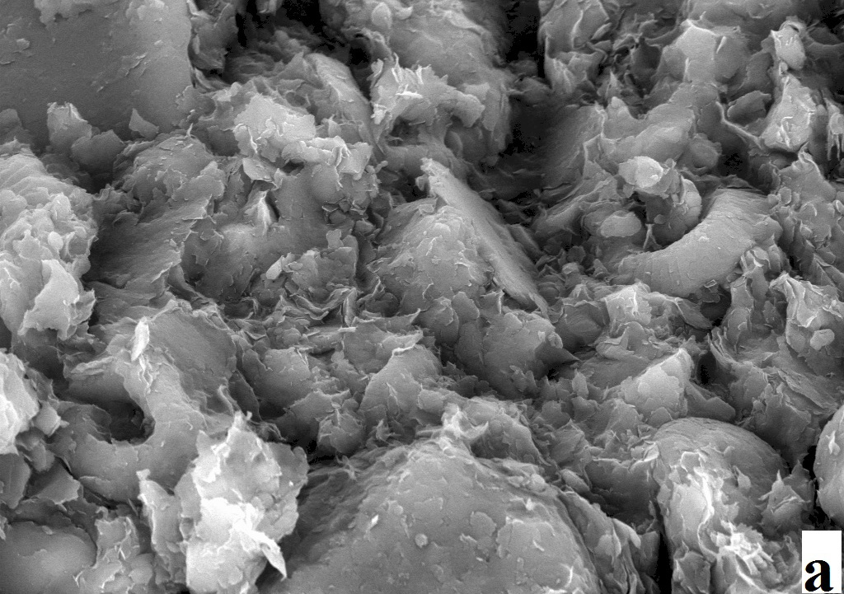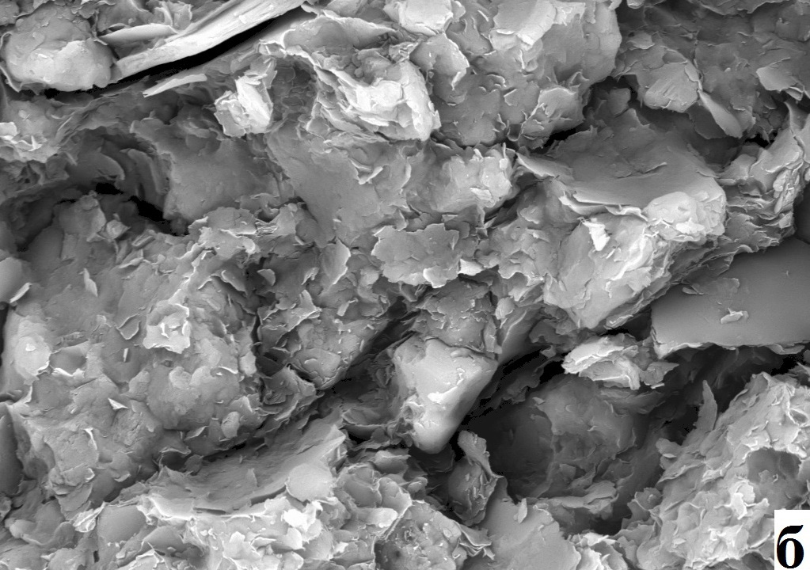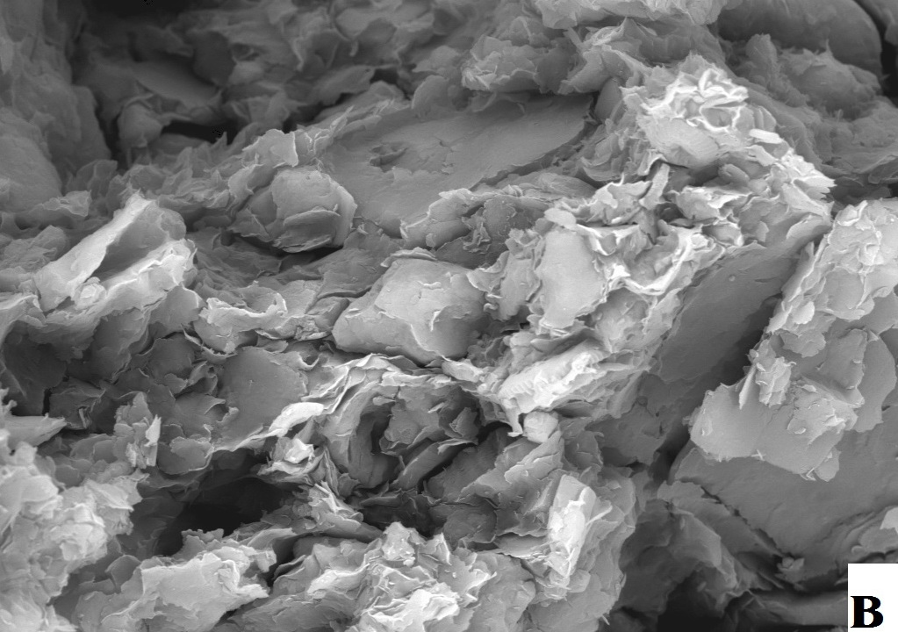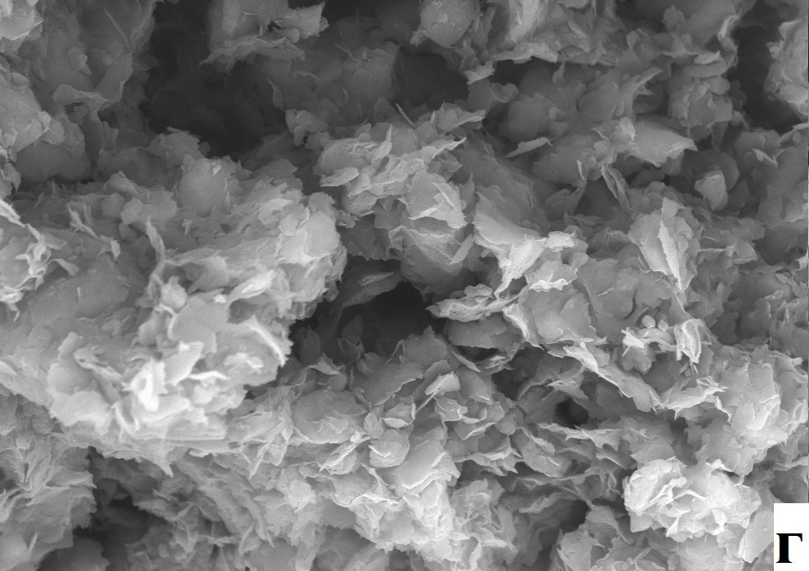
Рис. 4. РЭМ-снимки аргиллитоподобной глины при увеличении 8 КХ в естественном сложении (а), после одного (б) трёх (в) и пяти (г) циклов увлажнения и высушивания.
По серии снимков видно, что после высушивания первичная структура с прочными переходными контактами ионно-электростатической природы не восстанавливается, а при последующем увлажнении происходит дальнейшее раздвижение глинистых частиц и изменение структуры.
Перестройка микроструктуры аргиллитоподобных глин при увлажнении и при циклическом замачивании и высушивании влечет за собой закономерное изменение их механических и физико-химических свойств.
Настоящие исследования показали, что с повышением влажности аргиллитоподобных глин начинается восстановление адсорбционного слоя вокруг глинистых частиц и разрушение переходных ионно-электростатических контактов. Восстановление адсорбционного слоя сопровождается пропорциональным линейным ростом величины набухания и давления набухания. При влажности глин выше нижнего предела пластичности начинается восстановление диффузного слоя, глинистые частицы переориентируются, формируются переходные точечные контакты и глины приобретают пластичную консистенцию.
Вместе с ростом диффузного слоя повышается расклинивающее давление гидратных пленок и резко возрастает давление набухания, достигая значения 0,17 МПа. При последующем увеличении влажности, без приложения вертикальной нагрузки, толщина диффузного слоя достигает своего максимума, точечные контакты разрушаются и преобразуются в коагуляционные, влажность глин приближается к верхнему пределу пластичности, сила расклинивающего давления гидратных пленок уменьшается, свободное набухание продолжает увеличиваться, а давление набухания резко падает до 0,011 МПа.
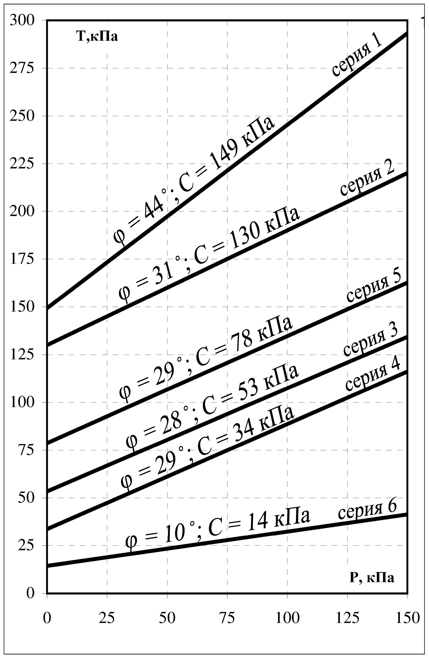
Изменение преобладающего типа структурных связей в аргиллитоподобных глинах в результате их замачивания и набухания влечет за собой закономерное изменение прочностных свойств. В естественном состоянии глины твердые и обладают высокой прочностью: угол внутреннего трения φ = 44˚ и удельное сцепление C = 149кПа (рис. 5). После повышения влажности в 2 раза относительно природной глины остаются твердыми, но прочные переходные ионно-электростатические контакты постепенно разрушаются и преобразуются в точечные за счёт восстановления адсорбционного слоя воды вокруг частиц, о чем свидетельствует уменьшение угла внутреннего трения φ = 31˚ и C = 130 кПа. Далее, при повторении циклов замачивания и высушивания (рис. 5, серии сдвигов 3 - 5), микроагрегаты и ультрамикроагрегаты распадаются, разрушается все большее количество прочных переходных ионно-электростатических контактов, дисперсность системы возрастает и вместе с тем увеличивается количество точечных контактов за счет роста толщины диффузного слоя вокруг частиц. Угол внутреннего трения, при
преобладании в глинах точечных контактов, остается практически неизменным (φ = 28˚ - 29˚), а сцепление уменьшается обратно пропорционально толщине диффузного слоя (C = 34 - 78 кПа).
Рис. 5. Изменение прочностных свойств аргиллитоподобных глин при циклическом набухании и усадке.
При дальнейшем водонасыщении толщина диффузного слоя достигает максимальных значений, глины приобретают мягкопластичную консистенцию, точечные контакты разрушаются и формируются коагуляционные контакты. С образованием коагуляционных контактов прочностные свойства резко снижаются - φ = 10˚, C = 14 кПа.
Серия опытов, проведенных при разной степени влагосодержания глин и после циклов набухания - усадки, показывает, что прочные структурные связи, образовавшиеся в аргиллитоподобных глинах при литогенезе, при гидратации разрушаются и не восстанавливаются. Это ведет к значительному снижению прочностных характеристик глин и, как следствие, уменьшению их устойчивости и несущей способности.
Деформационные свойства аргиллитоподобных глин так же изменяются с перестройкой их микроструктуры в результате замачивания. Модуль деформации уменьшается прямо пропорционально увеличению влажности и величины набухания. В естественном состоянии модуль деформации составляет 55 - 60 МПа. После увлажнения глин, с ростом толщины гидратных пленок вокруг глинистых частиц и преобразованием переходных ионно-электростатических контактов в точечные, модуль деформации снижается до 10 - 20 МПа. При неограниченном замачивании вокруг глинистых частиц образуются развитые гидратные пленки, точечные контакты преобразуются в коагуляционные, глины достигают тугопластичного состояния и модуль деформации снижается до 2 - 4 МПа.
Третье защищаемое положение.
Особые свойства аргиллитоподобных глин обуславливают необходимость прогнозирования их изменения в процессе строительства и эксплуатации сооружений применительно к условиям конкретной строительной площадки.
Массив аргиллитоподобных глин, сформированный в результате литогенетических преобразований, представлен в различной степени дислоцированной трещиноватой флишевой толщей, рассеченной сетью разноориентированых тектонических нарушений разной амплитуды смещения.
Для слоистого массива аргиллитоподобных глин характерна анизотропия его свойств. Анизотропия в массиве пород может быть первичной и вторичной. Первичная анизотропия связана со слоистостью глин, вторичная - с трещиноватостью различного генезиса, напряженным состоянием массива и зонами разуплотнения и разгрузки на склонах. Анизотропия свойств глин сочинской свиты наиболее заметно проявляется в массиве по сравнению с отдельно взятым образцом, что значительно усложняет процесс исследования состояния и поведения массива в целом.
В лабораторных условиях на образцах аргиллитоподобных глин были смоделированы процессы, протекающие в глинах в природных условиях и при техногенном воздействии. Результаты исследований показали, что при нарушении естественных условий залегания и взаимодействии с водой прочные переходные контакты ионно-электростатической природы разрушаются и массив глин претерпевает необратимые изменения, влекущие за собой ухудшение прочностных и деформационных характеристик. Микроструктурные особенности строения аргиллитоподобных глин обуславливают многостадийность и протяженность во времени процесса набухания и ухудшения прочностных характеристик, которые продолжают изменяться во время эксплуатации сооружений.
Анализ результатов лабораторных исследований и построенный на основании этих исследований прогноз поведения массива аргиллитоподобных глин при нарушении естественного сложения и замачивании позволяет сформировать рекомендации по проведению строительных работ в местах распространения аргиллитоподобных глин.
Строительные работы всегда связаны с планированием территории, подрезкой склонов, устройством котлованов, подземными выработками (в случае строительства тоннелей и коллекторов). Все эти мероприятия нарушают естественное залегание аргиллитоподобных глин и занимают длительное время, достаточное для того, чтобы характеристики глин существенно изменились относительно природных.
Нельзя допускать длительного нахождения выработок во вскрытом состоянии и замачивания вскрытой толщи глин. Обязательным в таких случаях является организация эффективного водоотведения.
Подрезаемые склоны, сложенные аргиллитоподобными глинами, нуждаются в закреплении (рис. 6). Укрепление подрезаемых склонов сплошным шпунтовым рядом свай без организации эффективной дренажной системы может вызвать подпор и последующий подъём уровня грунтовых вод.
С подъёмом уровня грунтовых вод возрастает давление на подпорную стену за счёт замачивания и набухания толщи глин. Давление набухания при этом может достигать 0,17 МПа, что может превысить расчетную нагрузку и вызвать деформацию конструкций.
При подрезке и укреплении склонов необходимо организовывать эффективную дренажную систему путем перфорации нижней части подпорной стены с заполнением пространства между подпорной стеной и глинами дренирующим грунтом (щебнем крупной фракции с песком). Выше подпорной стены на поверхности склона следует проложить водоотводящие лотки.
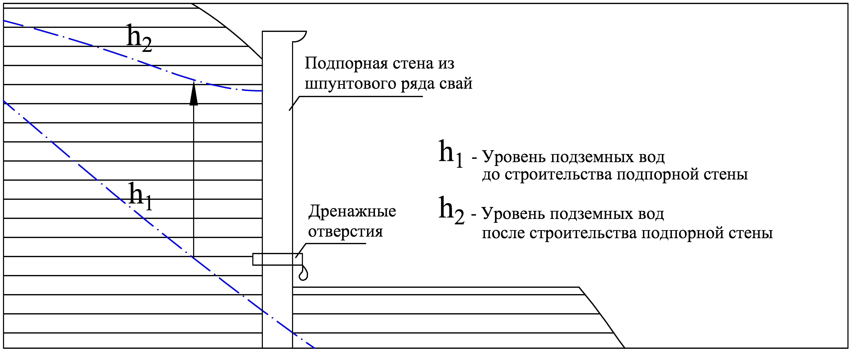
Рис. 6. Строительство подпорной стены из сплошного шпунтового ряда свай без организации эффективного дренажа подземных вод.
Работы по подрезке крупных склонов рекомендуется проводить после их предварительного укрепления шпунтовым рядом свай во избежание возникновения обвалов и оползней.
Использовать выбранный грунт вторично с целью возведения насыпи, заполнения пространства между подпорной стеной и склоном и отсыпки дорог нельзя, так как в нарушенном сложении (в виде щебня и глыб) глины быстро растрескиваются, размокают и приобретают пластичную консистенцию.
При проходке подземных выработок, например тоннелей, по периметру выработки образуется зона разуплотнения с повышенными трещиноватостью и водопроницаемостью. В этой зоне за счет снятия всестороннего горного давления глины начинают разуплотняться и набухать. Помимо расчетной нагрузки на конструкцию временной обделки тоннеля начинает действовать давление набухания глин, что может спровоцировать деформацию конструкции тоннеля и вывалы пород. Необходимо также учитывать мощность толщи аргиллитоподобных глин над кровлей тоннеля до дневной поверхности и степень её устойчивости, которая может быть изменена относительно природной техногенными воздействиями. Разуплотненные зоны в аргиллитоподобных глинах могут накладываться друг на друга и создавать риск обрушения тоннеля (рис. 7).
При проектировании важно оценить и спрогнозировать до какой степени прочностные и деформационные свойства аргиллитоподобных глин подвергнутся изменению в массиве в результате техногенного воздействия и при проектировании принимать характеристики не природной, а уже измененной толщи глин. Рекомендации для проведения строительных работ на каждой отдельной строительной площадке необходимо составлять исходя из особенностей геологического строения массива и с учетом изменения свойств глин в процессе строительства и эксплуатации сооружений.
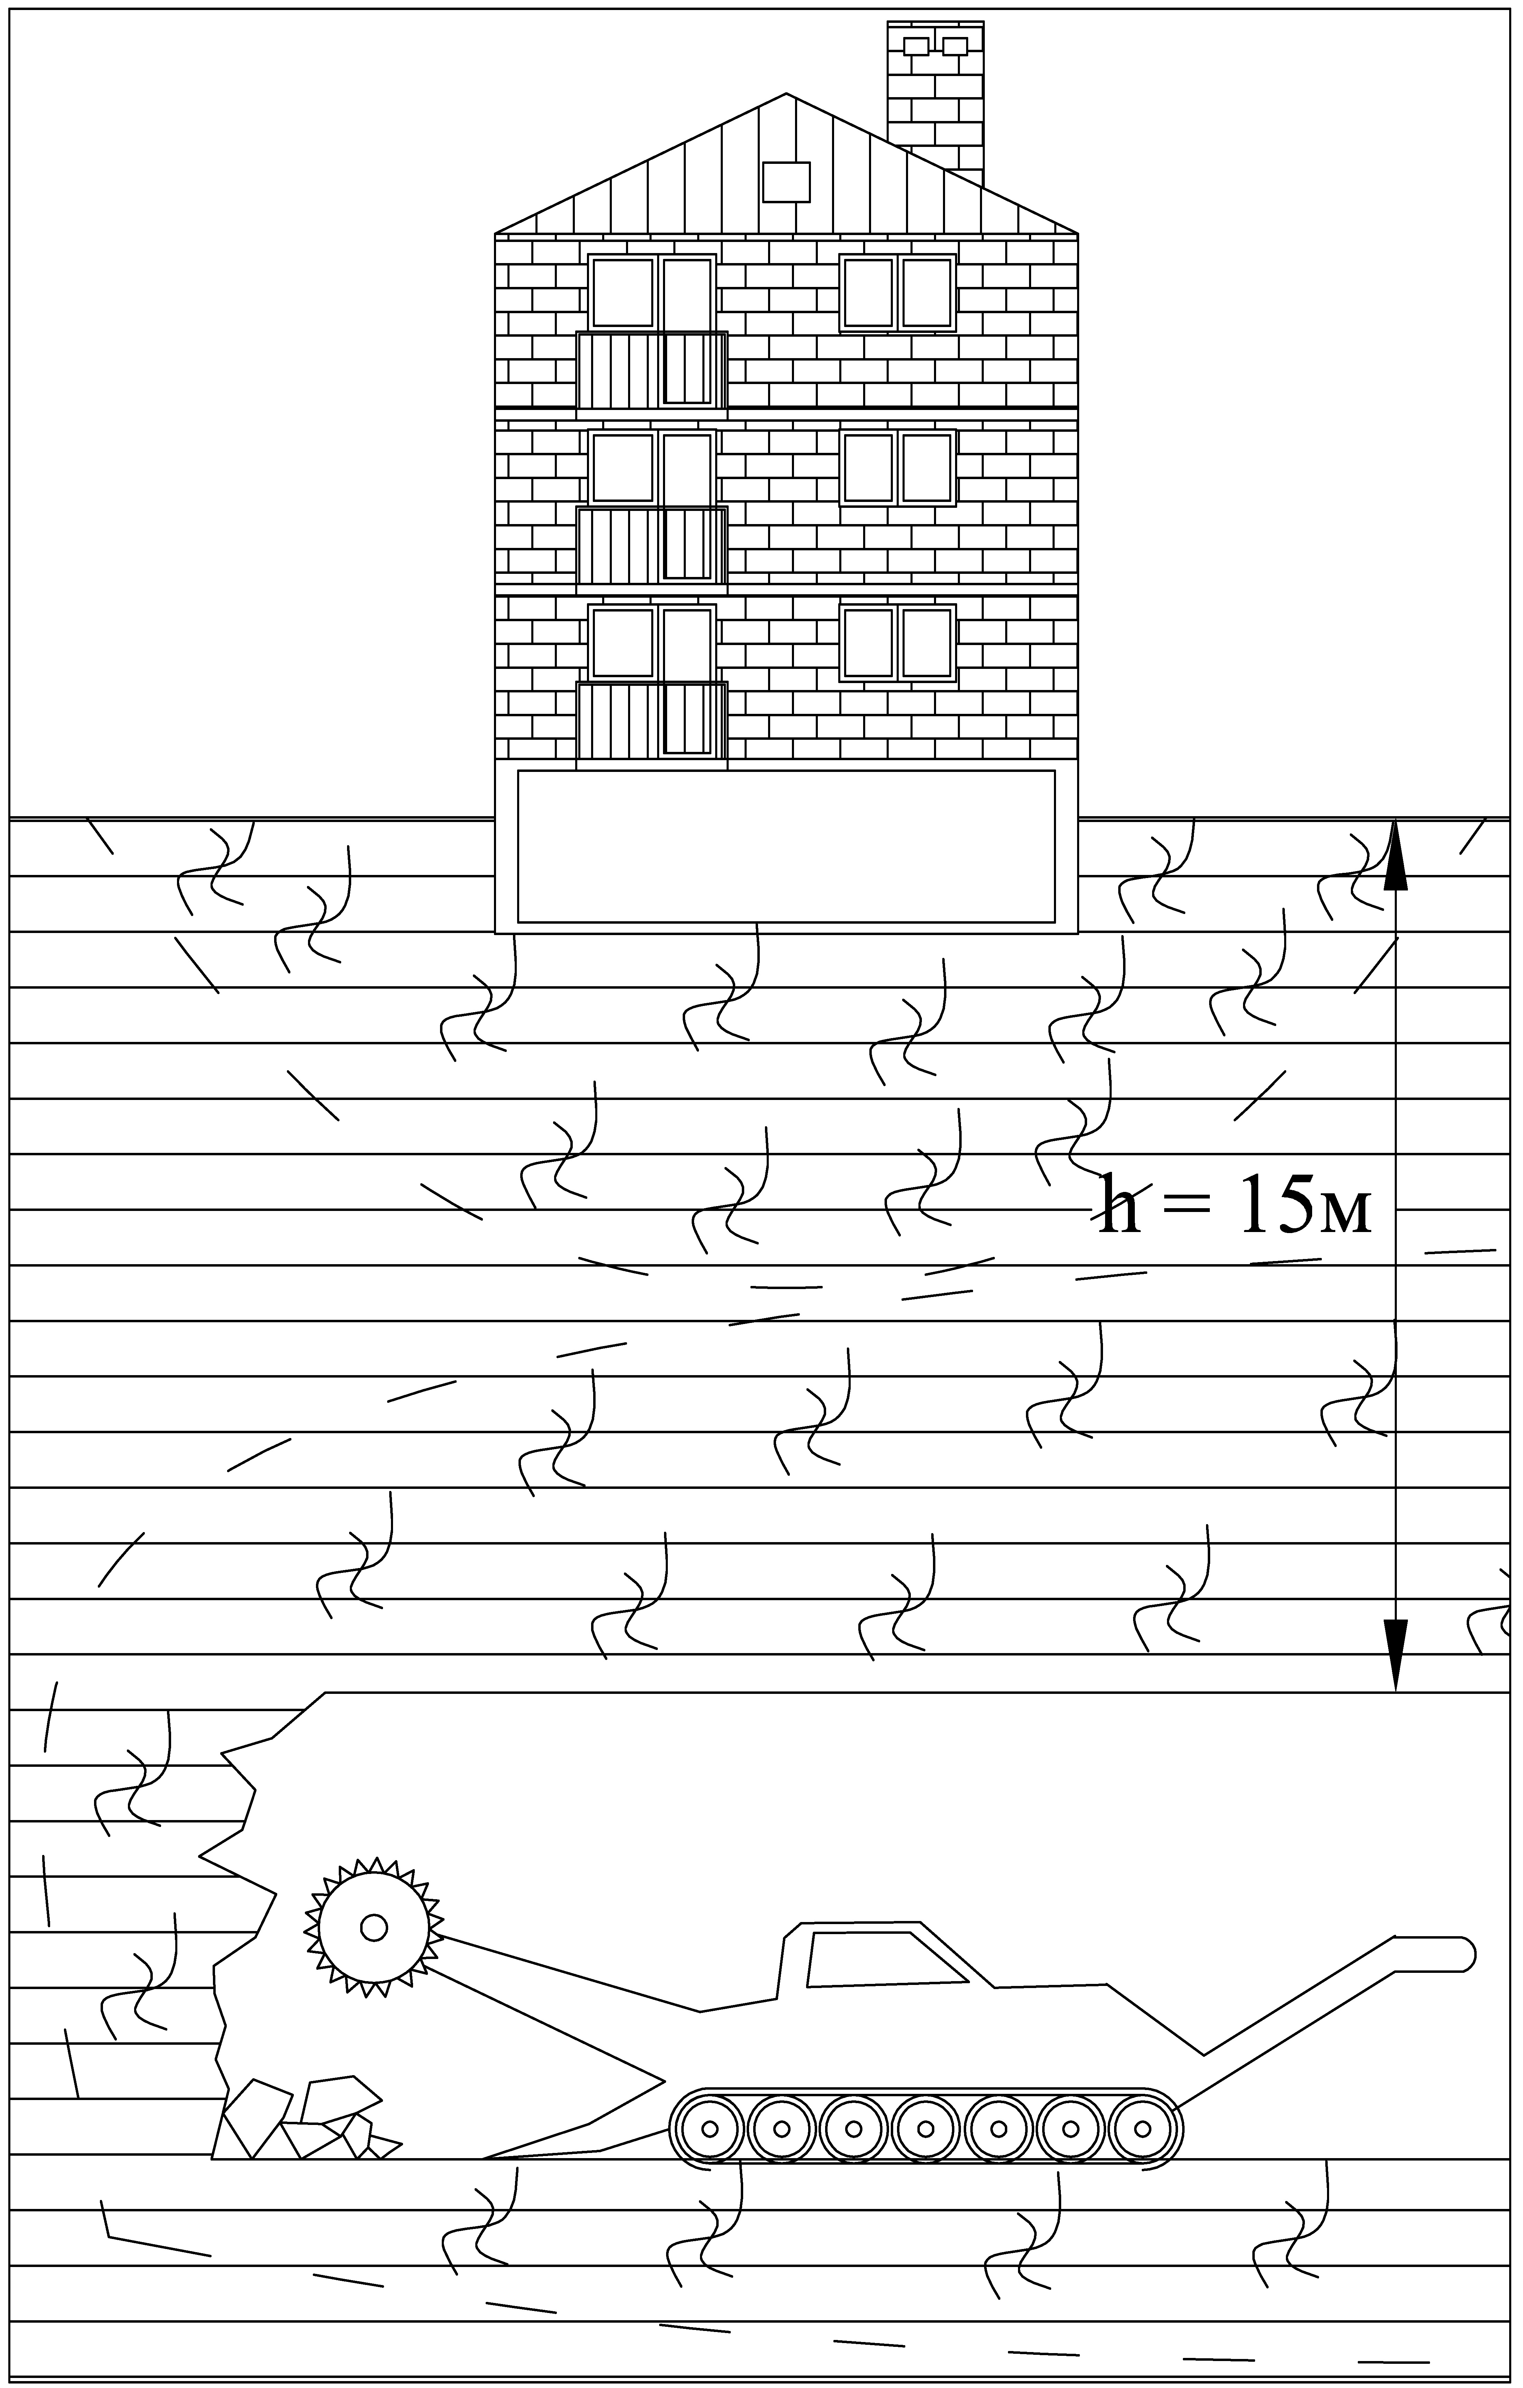
Несоблюдение рекомендаций по проведению строительных работ в местах распространения аргиллитоподобных глин приводит к негативным последствиям, вплоть до возникновения аварийных ситуаций как во время строительства, так и в процессе эксплуатации сооружений.
В процессе строительства сооружений в рамках подготовки к проведению олимпийских игр в Сочи в 2014 году из-за недостаточного изучения инженерно-геологических свойств аргиллитоподобных глин сочинской свиты, являющихся основанием сооружений, возникли многочисленные аварийные ситуации, что может быть проиллюстрировано следующими примерами.
Рис.7. Образование зон разуплотнения аргиллитоподобных глин в результате техногенного воздействия.
Строительство автодорожной развязки на пересечении улицы Транспортная со съездом с автомобильной дороги «Обход города Сочи» сопровождалось ступенчатой подрезкой прилегающего к ней склона высотой около 30м. После подрезки без предварительного укрепления в течение 5-ти дней на каждой свежеподрезанной ступени образовались трещины и крупные оползни.
Во время строительства порталов тоннелей №№ 6, 8, 8а укрепление припортальных склонов высотой до 10м проводилось сплошным рядом буроналивных свай. Дренаж грунтовых вод был организован посредством вбитых в межсвайное пространство металлических труб без отсыпки пространства между сваями и грунтовым массивом дренирующими крупнообломочными грунтами. В результате произошел подпор грунтовых вод, замачивание грунтового массива и, как следствие, набухание аргиллитоподобных глин. Это привело к деформации подпорных сооружений.
В районе пересечения улиц Виноградная и Фадеева 3 марта 2013 года в тоннеле 8а, разработка которого проходила в толще аргиллитоподобных глин, произошел вывал объемом более 200м³. В результате аварии пострадали два дома, находившиеся непосредственно над створом тоннеля. Трехэтажный жилой дом провалился под землю на глубину около 5м. Высокоэтажный строящийся жилой дом устоял, но по всей конструкции образовались трещины шириной раскрытия до 2-3см. Авария произошла в результате наложения разуплотненных толщь массива глин, образовавшихся с поверхности при выемке котлованов под строительство домов и над кровлей тоннеля при его строительстве. Оба дома восстановлению не подлежат.
В июне-июле 2010 года по улице Транспортная велись работы по реконструкции автодороги с расширением проезжей части, подрезкой прилегающих склонов, сложенных глинами сочинской свиты и их укреплению. В процессе производства строительных работ строители столкнулись с активным осыпанием, оползанием и обвалами подрезаемого склона, что требовало дополнительных усилий по его закреплению бетонными плитами и металлической сеткой. Осложнялось это тем, что в связи с дефицитом места для расширения, подрезка склона производилась вертикально. Через 5 месяцев после завершения строительства были зафиксированы деформации возведенных подпорных сооружений. Общие горизонтальные смещения по верхней части стен достигали 5-10см, а относительные, по деформационным швам - 3-5см.
В промежутках между возведенными подпорными стенами вдоль ул. Транспортная остались незакрепленные склоны. Эрозионные процессы на подрезанных и незакрепленных склонах, сложенных аргиллитоподобными глинами, протекают с большой скоростью. Верхний элювиальный слой, разрушенный до состояния дресвы и щебня с глинистым заполнителем, смывается поверхностными потоками к основанию склона, обнажая менее выветрелые слои глин. Поверхностные потоки образуют глубокие эрозионные врезы, что увеличивает площадь выветривания
Приведенные примеры показывают, что аргиллитоподобные глины сочинской свиты обладают особыми свойствами, отличающими их от обычных аргиллитов. Свойства этих глин, главным образом их гидрофильность и вызванное этим резкое снижение устойчивости при насыщении водой, не были учтены при строительстве описанных объектов, что и привело к многочисленным аварийным ситуациям.

ВЫВОДЫ ПО РЕЗУЛЬТАТАМ ИССЛЕДОВАНИЙ
Настоящая работа посвящена комплексным специализированным исследованиям аргиллитоподобных глин сочинской свиты, являющихся объектом активного строительного освоения в пределах города Большой Сочи. Были изучены их физико-механические свойства, минералогический состав, микроструктурные особенности в естественном сложении и при взаимодействии с водой. Результаты исследований, изложенные в диссертации, позволяют сделать следующие заключения.
1. Аргиллитоподобные глины сочинской свиты (Pg₃sč) в пределах города Большой Сочи имеют широкое распространение и залегают в виде флишевой толщи с редкими прослоями песчаников. Строение и свойства глин обусловлены историко-геологическими особенностями формирования породы, в ходе которой они претерпели начальную стадию катагенетических преобразований на глубине не более 1500 - 2000 м и при температуре около 60 градусов. В результате глины обрели высокие значения плотности и прочности, в них сформировались переходные контакты ионно-электростатической природы, но цементации глинистых частиц и формирования устойчивых к гидратации фазовых контактов в них не произошло.
2. В аргиллитоподобных глинах глинистые частицы собраны в макроагрегаты, микроагрегаты и ультрамикроагрегаты, в которых они плотно поджаты и ориентированы под небольшим углом друг другу. В глинах преобладают переходные контакты, морфологически схожие с фазовыми и образованные за счет сил ионно-электростатической природы, но не устойчивые к гидратации. При вскрытии и замачивании они разрушаются и переходят в точечные, а при дальнейшем увлажнении - в коагуляционные. В естественном сложении глины имеют свойства, близкие к скальным грунтам - аргиллитам, но при замачивании они набухают. Набухание происходит в результате совокупности процессов: гидратации межагрегатных, межмикроагрегатных и межультрамикроагрегатных переходных контактов ионно-электростатической природы с последующим разрушением агрегатов и увеличением дисперсности всей глинистой системы; проникновения молекул воды в межчастичное пространство; постепенного восстановления и роста диффузного слоя воды вокруг глинистых частиц; действия ионно-электростатического отталкивания гидратных пленок; разрушения переходных контактов ионно-электростатической природы с последующим разворотом и переориентацией глинистых частиц друг относительно друга с образованием точечных, а при дальнейшей гидратации и коагуляционных контактов.
Ранее переходный тип контакта между глинистыми частицами, образованный за счёт сил ионно-электростатической природы, был предсказан В.И. Осиповым и В.Н. Соколовым на основании новейших теоретических выкладок о микроструктурном взаимодействии глинистых частиц. В данной работе переходный ионно-электростатический контакт был впервые охарактеризован на примере существующей в природе глинистой толщи сочинской свиты.
3. При контакте с водой увеличивается влажность глин и происходит их набухание, прочностные и деформационные свойства снижаются. При повторении циклов замачивания и усадки возрастают давление набухания и величина набухания. Глины впитывают большее количество воды за счёт разрушения агрегатов и увеличения удельной поверхности дисперсной системы, увеличивается толщина гидратных пленок вокруг глинистых частиц, в глинах формируются точечные контакты, что приводит к снижению прочностных и деформационных характеристик. При длительном неограниченном взаимодействии с водой разрушаются точечные и формируются коагуляционные контакты, что приводит к еще большему снижению прочности.
4. Особенности аргиллитоподобных глин, заключающиеся в их гидрофильности, способности к набуханию и резкому снижению прочностных свойств, не принимались во внимание при проведении инженерно-геологических изысканий и строительстве, что привело к многочисленным аварийным ситуациям в процессе строительства и эксплуатации сооружений в г.Сочи. В исследовании свойств аргиллитоподобных глин должен использоваться особый методический подход, позволяющий выявлять их особенности и применять полученные данные при моделировании поведения глин в массиве при нарушении их естественного сложения в условиях конкретной строительной площадки.
5. Научно-методический подход, примененный в этой работе, может послужить основой для последующих исследований грунтов - аналогов не только в России, но и в странах зарубежья. Необходимо уделять особое внимание исследованию особенностей микростроения высоко литифицированных глин, определяющего все их физико-химические свойства.

Список основных публикаций по теме диссертации:
Статьи в журналах, рекомендованных ВАК для опубликования основных результатов кандидатских диссертаций:
1. Хмелевцов А.А. Условия формирования и специфические свойства аргиллитоподобных глин района г. Большой Сочи [Электронный ресурс] / А.А. Хмелевцов // Инженерный вестник Дона. – 2010. – №3. – Режим доступа: http://www.ivdon.ru/ru/magazine/archive/n3y2010/231.
2. Хмелевцов А.А. Вещественный состав аргиллитоподобных глин района г. Большой Сочи [Электронный ресурс] / А.А. Хмелевцов // Инженерный вестник Дона. – 2011. – №1. – Режим доступа: http://www.ivdon.ru/ru/magazine/archive/n1y2011/379.
3. Хмелевцов А.А. Аргиллитоподобные глины в районе Большого Сочи и их физико-механические характеристики / А.А. Хмелевцов // Известия высших учебных заведений. Северо-Кавказский регион. Естественные науки. - 2011. - № 6. - С. 77-79.
4. Хмелевцов А.А. Формирование структурных связей в аргиллитоподобных глинах сочинской свиты в г. Сочи [Электронный ресурс] / А.А. Хмелевцов // Инженерный вестник Дона. – 2013. – №4. – Режим доступа: http://www.ivdon.ru/ru/magazine/archive/n4y2013/2037.
Публикации в других изданиях:
5. Хмелевцов А.А. Аргиллитоподобные глины района Большого Сочи / А.А. Хмелевцов // Сергеевские чтения. Научное обоснование актуализации нормативных документов инженерно-геологических и инженерно-экологических изысканий: материалы годичной сессии научного совета РАН по проблемам геоэкологии, инженерной геологии и гидрогеологии (23-24 марта 2010 г.). – М.: РУДН, 2010. – Вып. 12. – С. 296-299.
6. Хмелевцов А.А. Аргиллитоподобные глины г. Большого Сочи / А.А. Хмелевцов // Известия Ростовского Государственного Строительного Университета. – 2010. – №14. – С. 304-305.
7. Хмелевцов А.А. Аргиллитоподобные глины Западного Кавказа на примере г. Большой Сочи. / А.А. Хмелевцов // «Строительство 2011»: материалы междкнародной научно-практической конференции. – Ростов н/Д.: Ростовский Государственный Строительный Университет, 2011. – С. 231-232.
8. Хмелевцов А.А., Карпенко Ф.С., Кутергин В.Н., Кальбергенов Р.Г. Особенности строения и физико-химических свойств аргиллито-подобных глин сочинской свиты в связи с условиями их образования. // Сергеевские чтения. Развитие научных идей академика Е.М. Сергеева на современном этапе. Юбилейная конференция, посвященная 100-летию со дня рождения академика Е.М. Сергеева (21 марта 2014 г.). – М.: РУДН, 2014. – Вып. 16. – С. 145-149.

